D9415 Scheda creata il 3 luglio 2026
Descrizione bibliografica
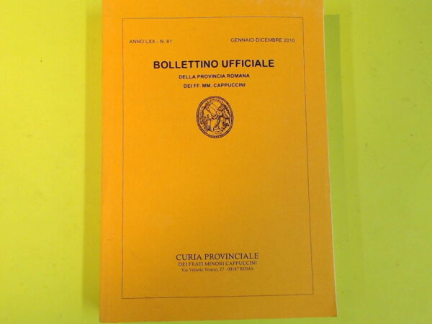*Bollettino ufficiale della Provincia romana dei FF. Minori Cappuccini. – Anno 1, n. 1 (1941)-anno 80, n. 91 (2020). - Roma : Curia provinciale dei Frati Minori Cappuccini, 1941-2020. – 80 volumi ; 24 cm. ((Semestrale; poi annuale. - TO01635152
Autore: Cappuccini : Provincia romana
Soggetto: Cappuccini - Provincia romana - Periodici
Classe: D271.3604562

